東安國中114學年度午餐廠商稽核(萬興達114.9.23)
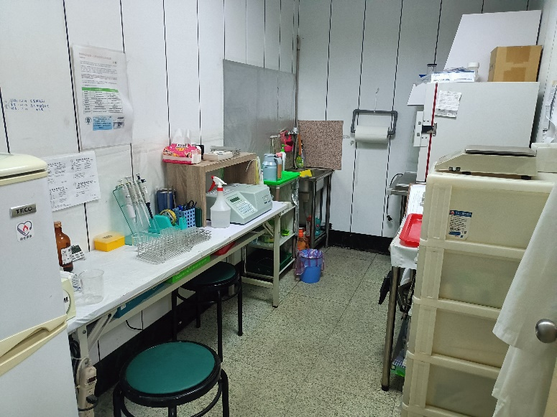 | 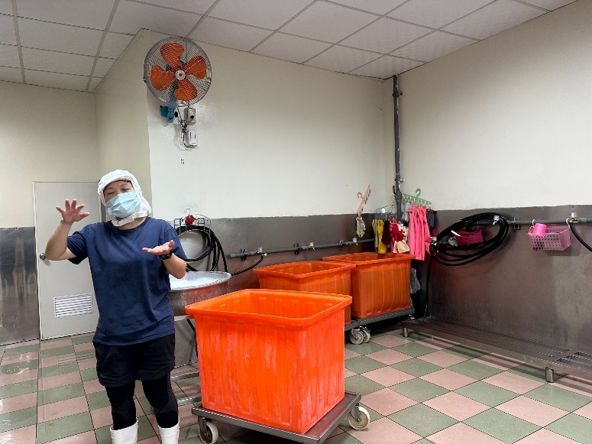
自主檢驗室 | 清洗區
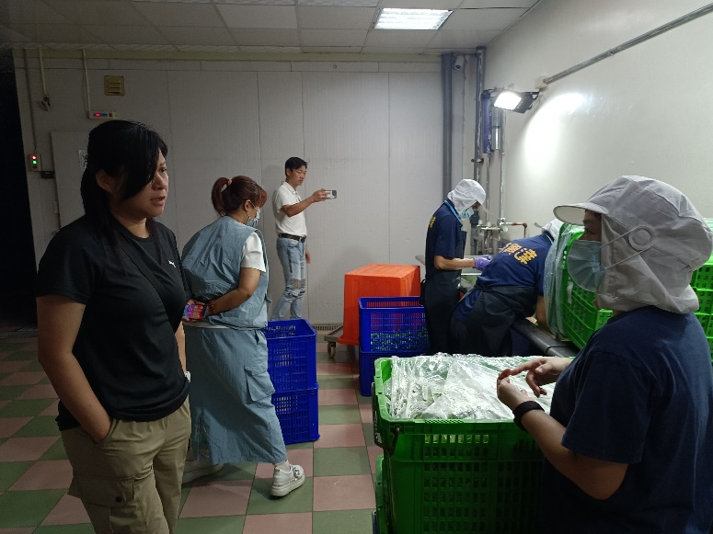 | 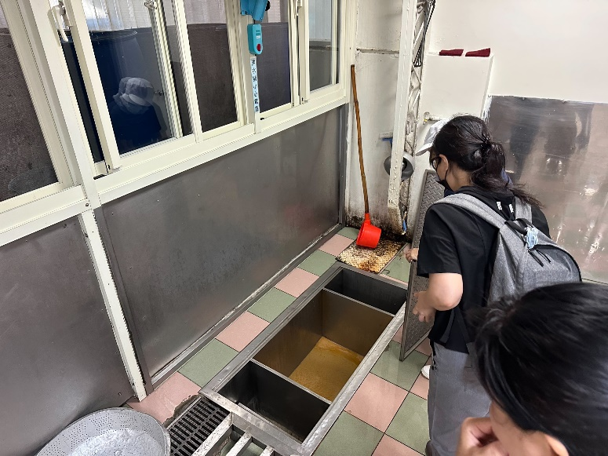
有機蔬菜清洗 | 截油槽

東安國中114學年度午餐廠商稽核(萬興達114.9.23)
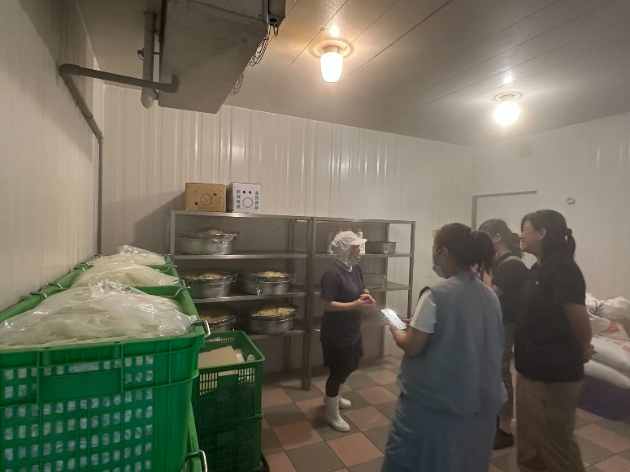 | 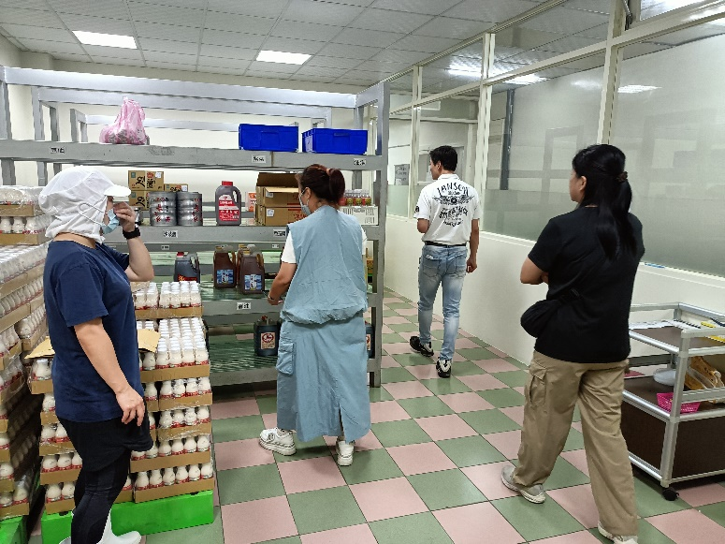
冷藏庫房 | 乾料庫房
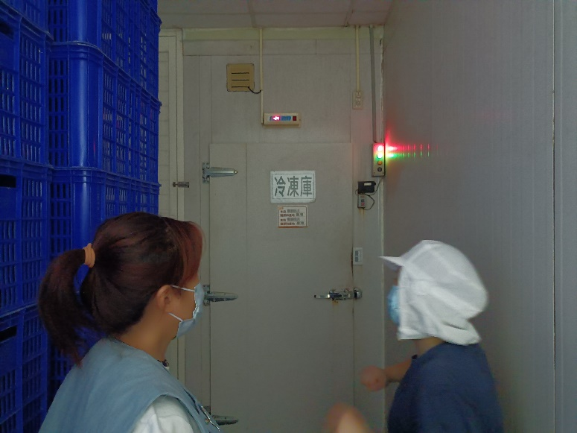 | 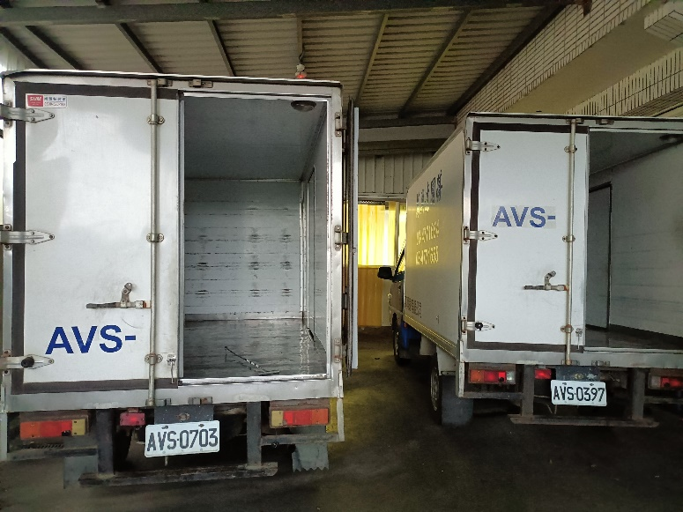
冷凍庫房 | 保溫餐車

東安國中114學年度午餐廠商稽核(萬興達114.9.23)
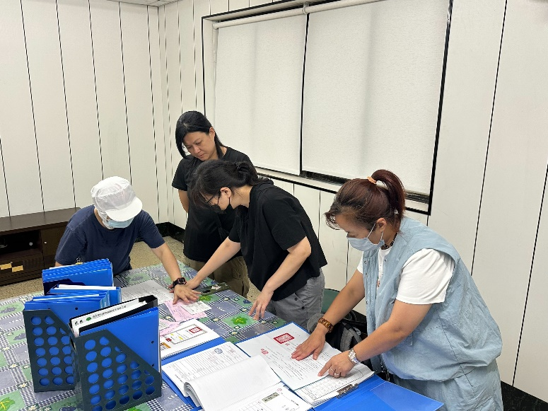 | 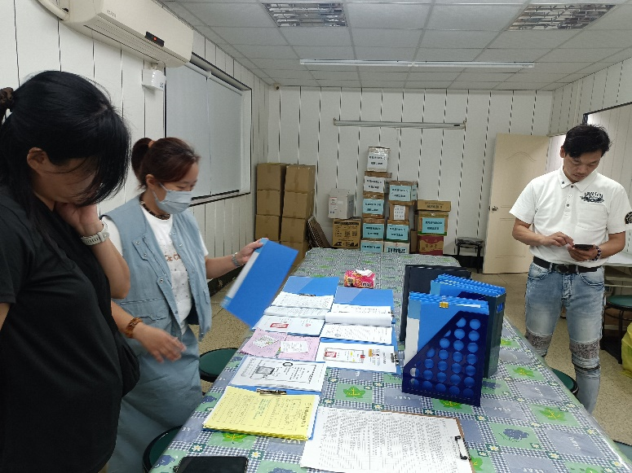
書面資料審核 | 書面資料審核
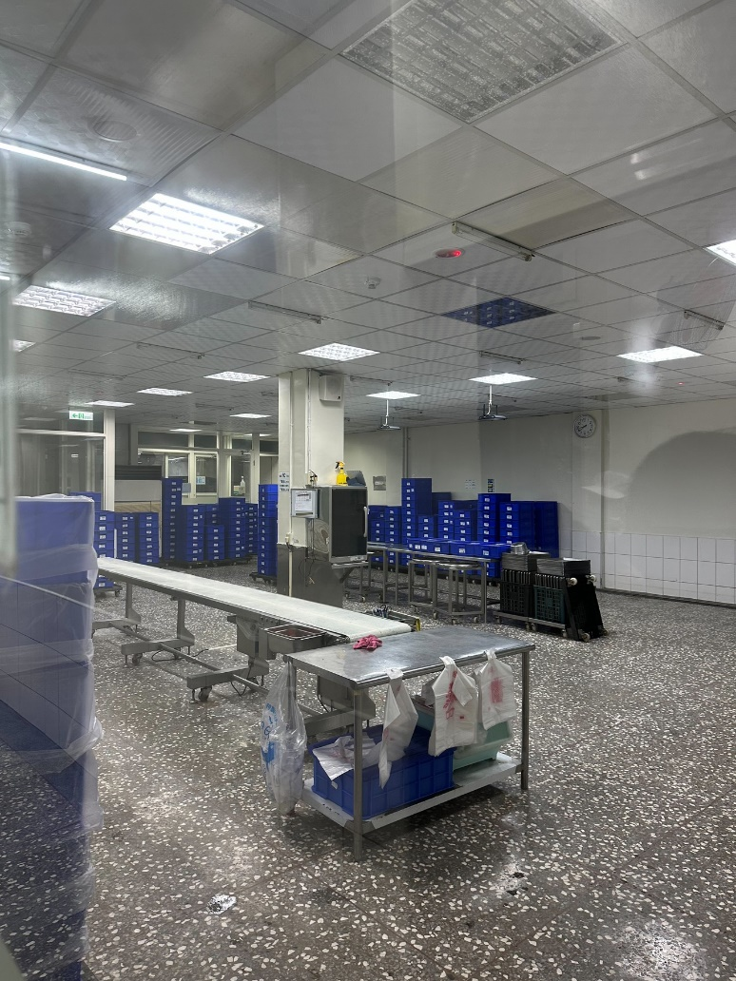 | 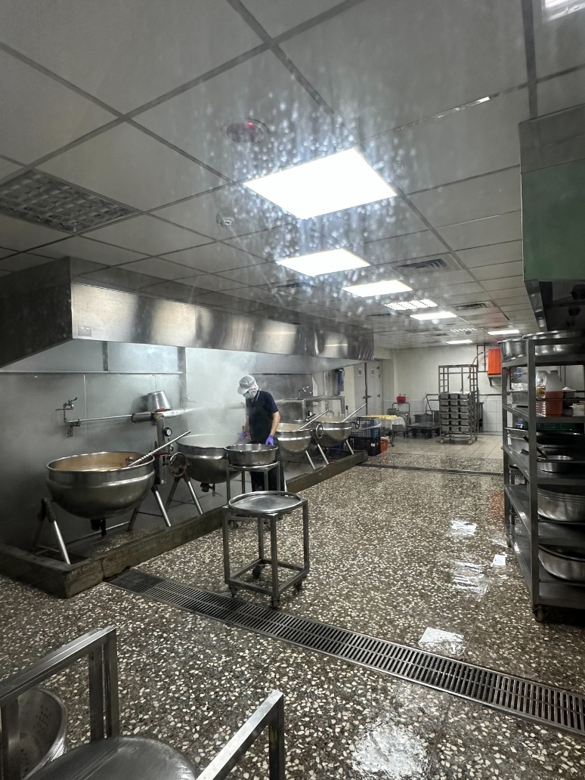
配膳區 | 烹調區
東安國中114學年度午餐廠商稽核(榮興114.9.23)
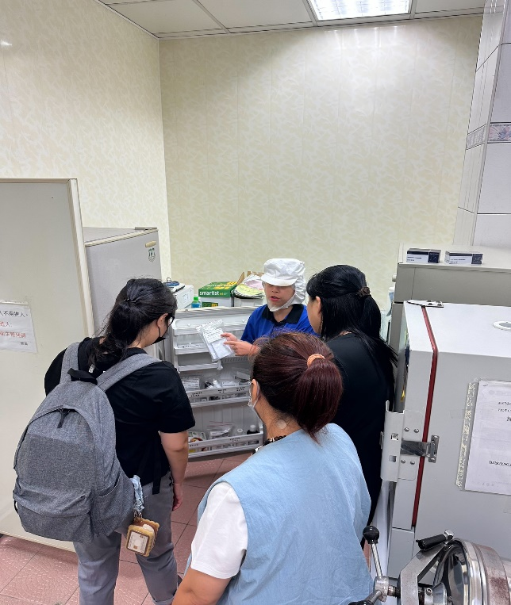 | 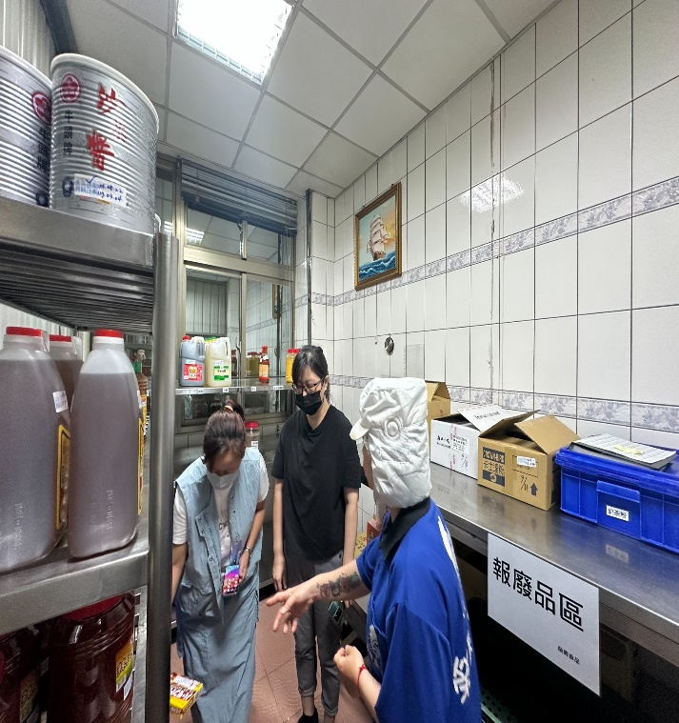
自主檢驗室 | 乾料庫房
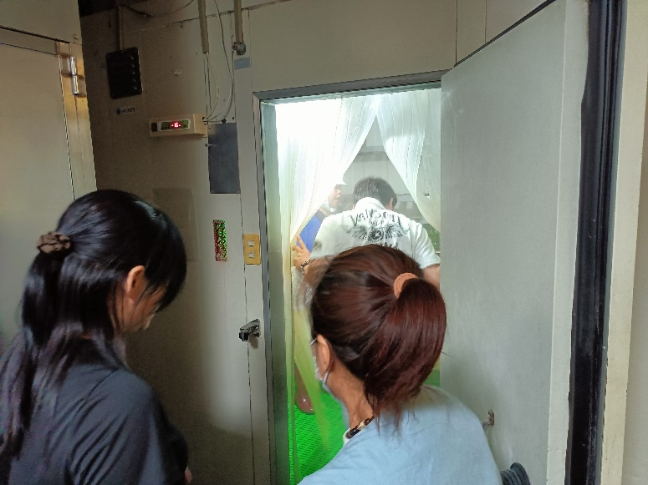 | 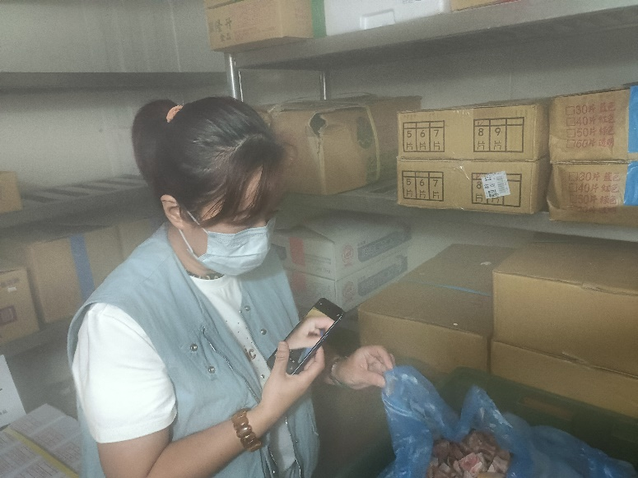
冷凍庫 | 冷藏室

東安國中114學年度午餐廠商稽核(榮興114.9.23)
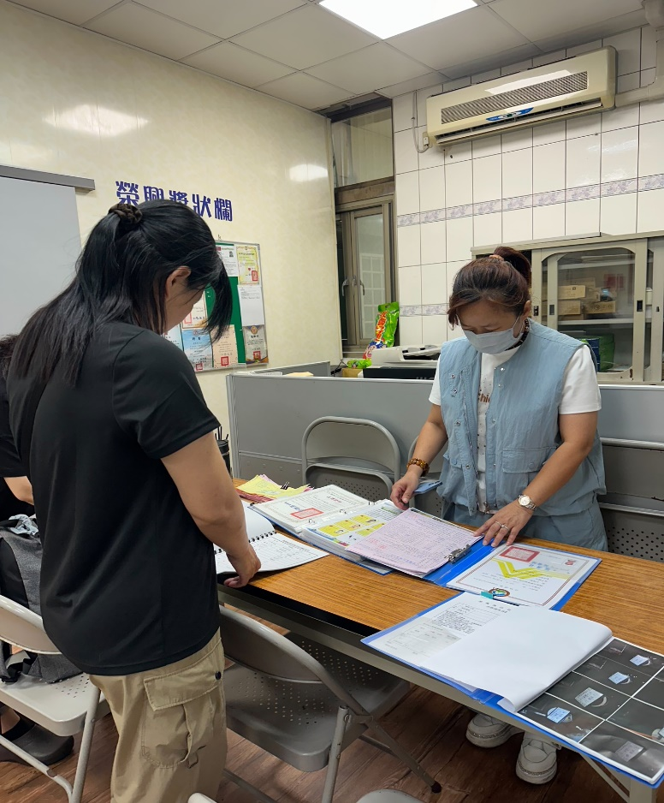 | 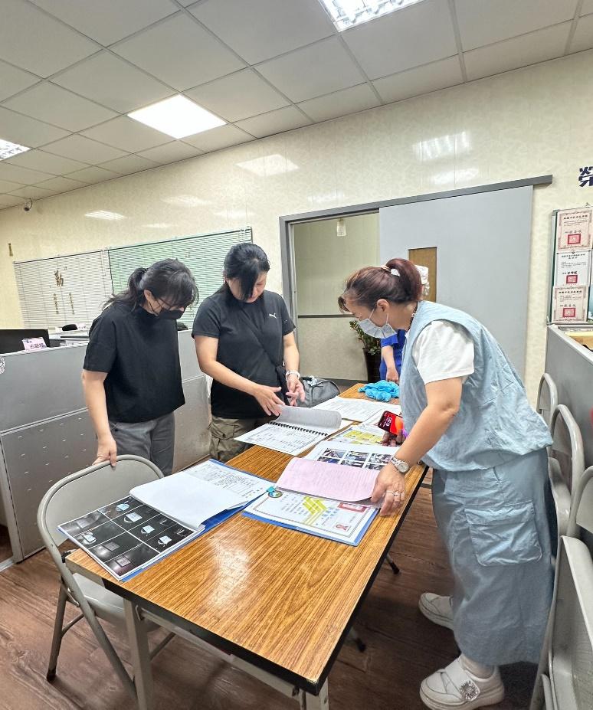
食材標章審查 | 書面資料審查
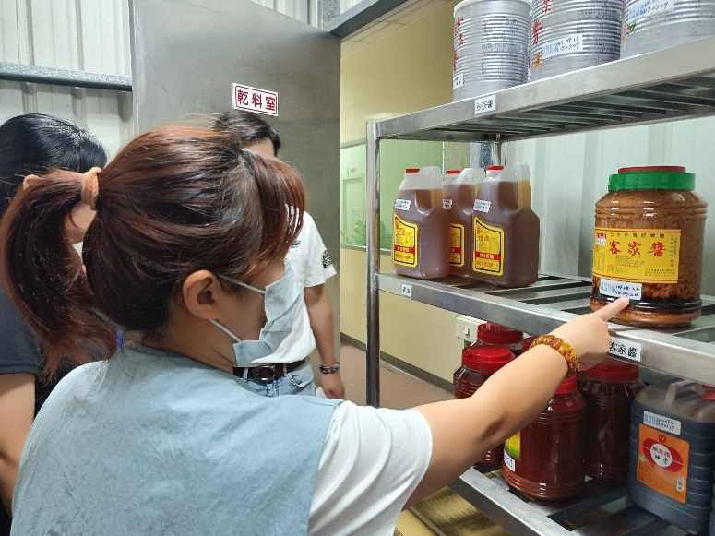 | 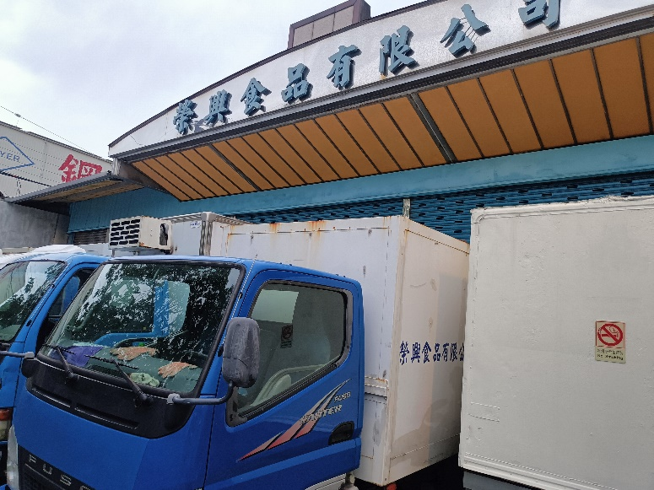
調味料檢查 | 保溫餐車
東安國中114學年度午餐廠商稽核(榮興114.9.23)
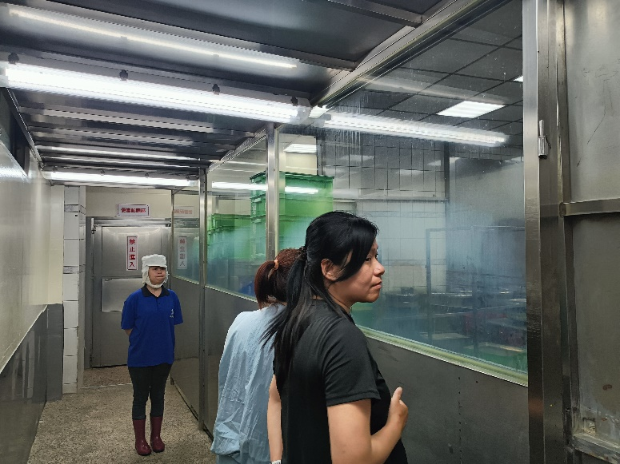 | 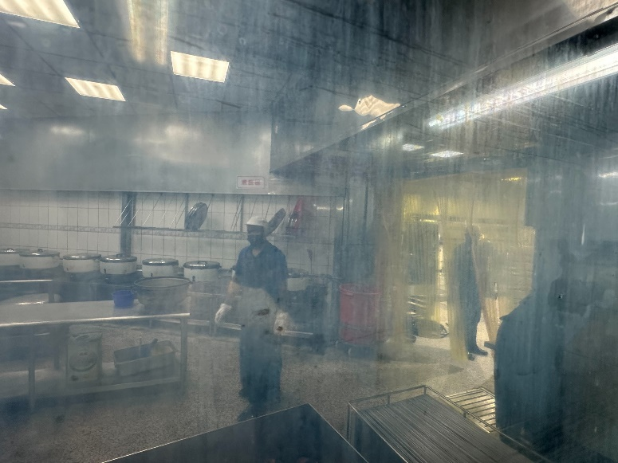
烹調區 | 烹調區
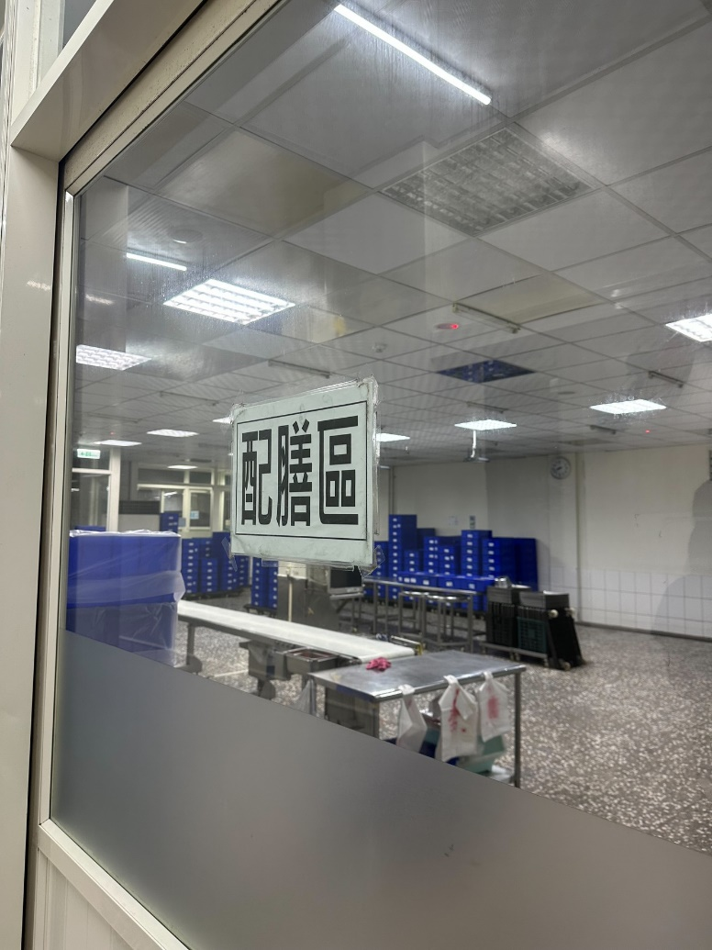 | 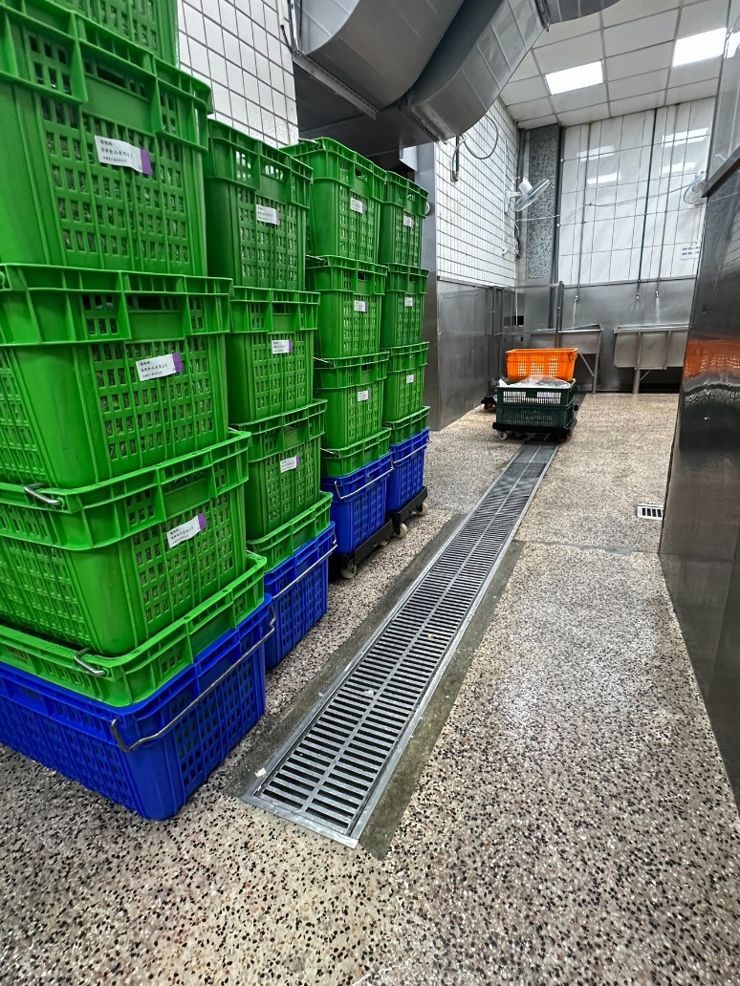
配膳區 | 有機蔬菜

